NTP-INNOV-22-0107
A természet mesélő arcai

A Miniszterelnökség megbízásából az Emberi Erőforrás Támogatáskezelő a Nemzeti Tehetség Program végrehajtásának 2021-2022.évi cselekvési programja alapján nyílt pályázatot hirdetett 2022.februárban az Innovatív tanulási környezet kialakítása és komplex tehetségsegítő programok megvalósításának támogatására.
A Nemzeti Tehetség Program céljai között szerepel a hazai és a határon túli tehetséges tanulókat, fiatalokat támogató tehetségsegítő programok folyamatos működtetése, a tehetségsegítő hagyományok őrzése és gazdagítása, a hazai és határon túli magyar tehetségfejlesztő közösségek együttműködésének segítése.
Alapítványunk sikeres pályázatának köszönhetően 60 órás, tanórán kívüli művészeti-, élmény-, felfedezés- és alkotásközpontú, komplex tehetséggondozó programot valósít meg, melynek eredményeként tárgyiasult alkotás jön létre.
Projektünk során különböző technikák segítségével és alkalmazásával a természet szépségeinek, különlegességeinek megismertetése, bemutatása, s ezáltal a résztvevő gyermekek készségeinek, képességeinek komplex fejlesztése, környezettudatos gondolkodásának segítése a cél. A foglalkozások a báb- és színháztechnika, valamint a képzőművészet eszközeivel segítik a tehetséggondozást.
A Miniszterelnökség projektünk megvalósulását 1.022.000 Ft vissza nem térítendő támogatással segíti.
Megvalósítási időszak: 2022.július 01 – 2023.június 30.
Támogató: Miniszterelnökség
Lebonyolító: Emberi Erőforrás Támogatáskezelő
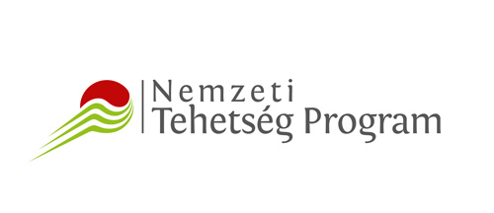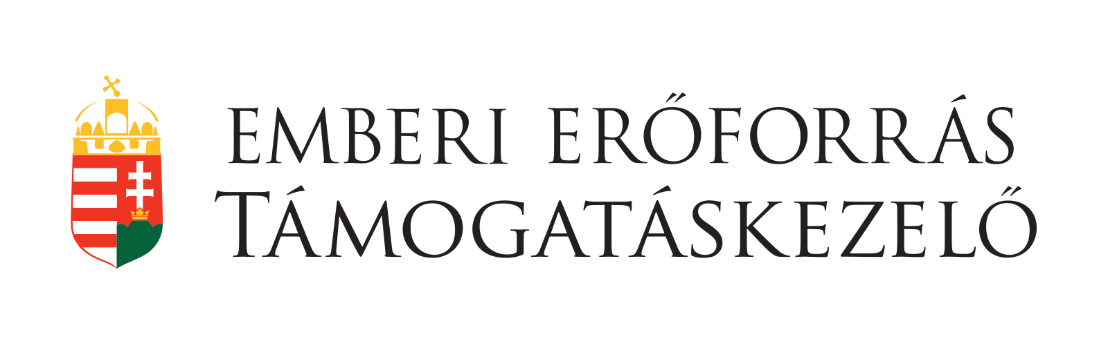

NEAG-KP-1-2022/4-000432
DOMINO működése 2022

A Közösségi környezet kollégium, a Mobilitás és alkalmazkodás kollégium, a Nemzeti összetartozás kollégium, a Társadalmi felelősségvállalás kollégium, az Új nemzedékek jövőjéért kollégium megbízásából a Bethlen Gábor Alapkezelő Zrt nyílt pályázatot hirdetett 2021.októberében helyi vagy területi hatókörű civil szervezetek számára az alapcél szerinti közösségteremtő, a hatókörükbe tartozó közösség érdekében végzett tevékenységeikhez kapcsolódó költségeinek támogatására.
A DOMINO Alapítvány 2022 évi működési kiadásai fedezetére sikerrel pályázott, s 350.000 Ft vissza nem térítendő támogatást nyert.
A projekt célja a szakmai megvalósítást támogató működési háttér költségeinek biztosítása, úgy mint: számviteli szolgáltatás díja, banki- és postaköltségek, nyomtatvány- és irodaszer beszerzése, közjegyzői díj, honlapfenntartás-, aktualizálás- és tárhelyszolgáltatás, szakkönyvek beszerzése, kézműves anyagok vásárlása és kisértékű eszközök beszerzése.
Megvalósítási időszak: 2022.április 01 – 2023.március 31.
Támogató: Bethlen Gábor Alapkezelő Nonprofit Zrt

NEAG-KP-1-2021/4-000645
DOMINO 2021 évi működése

A Bethlen Gábor Alapkezelő Zrt. 2020.októberében pályázatot hirdetett helyi és területi hatókörű civil szervezetek egyszerűsített támogatása érdekében.
A pályázat célja a helyi vagy területi hatókörű civil szervezetek támogatása, melyet a pályázó meghatározott működési tevékenységek költségeire fordíthat.
A DOMINO Alapítvány 2021 évi működési kiadásai fedezetére sikerrel pályázott, s 300.000 Ft vissza nem térítendő támogatást nyert.
A projekt célja az alapítvány működési költségeinek támogatása (adminisztrációs-, kommunikációs-, marketing- és szervezetfejlesztési-, valamint eszközbeszerzési szükségletek megvalósítása), s ezáltal szakmai munkája működési hátterének megteremtése.
A kapott támogatás felhasználása az alábbi módon történt: könyvviteli szolgáltatás, posta- és bankköltség, irodaszer, tárhely- és honlapfenntartás díja, szakkönyv beszerzése, kézműves anyagok vásárlása, kisértékű eszköz beszerzése.
Támogató: Bethlen Gábor Alapkezelő Nonprofit Zrt

NEA-TF-20-EG-0139
DOMINO 2020 évi működése

A Közösségi környezet kollégium, a Mobilitás és alkalmazkodás kollégium, a Nemzeti összetartozás kollégium, a Társadalmi felelősségvállalás kollégium, az Új nemzedékek jövőjéért kollégium megbízásából a Bethlen Gábor Alapkezelő Zrt nyílt pályázatot hirdetett 2019.novemberében helyi vagy területi hatókörű civil szervezetek számára az alapcél szerinti tevékenységeikhez kapcsolódó költségeinek támogatására.
A pályázat célja a civil szervezetek egyszerűsített támogatása, melyet a civil szervezet alapcél szerinti közösségteremtő, a hatókörébe tartozó közösség érdekében végzett tevékenységéhez kapcsolódó költségeinek fedezésére fordít.
A DOMINO Alapítvány sikeres pályázatának köszönhetően 200.000 Ft támogatásban részesült, melyet a szervezet működését szolgáló tevékenységek fedezetére fordítottunk, mint: bank- és postaköltség, könyvelési díj, szakkönyv, bélyegzőkészítés- és kézműves anyag, valamint honlapfenntartás- és aktualizálás díja.
Megvalósítási időszak: 2020.április 01 - 2021.szeptember 30.
Támogató: Bethlen Gábor Alapkezelő Nonprofit Zrt.

NEA-TF-19-EG-0345
DOMINO 2019 évi működése

A Közösségi környezet kollégium, a Mobilitás és alkalmazkodás kollégium, a Nemzeti összetartozás kollégium, a Társadalmi felelősségvállalás kollégium, az Új nemzedékek jövőjéért kollégium megbízásából a Bethlen Gábor Alapkezelő Zrt nyílt pályázatot hirdetett 2019.februárjában helyi vagy területi hatókörű civil szervezetek számára az alapcél szerinti tevékenységeikhez kapcsolódó költségeinek támogatására.
A pályázat célja a civil szervezetek egyszerűsített támogatása, melyet a civil szervezet alapcél szerinti közösségteremtő, a hatókörébe tartozó közösség érdekében végzett tevékenységéhez kapcsolódó költségeinek fedezésére fordít.
A DOMINO Alapítvány sikeres pályázatának köszönhetően 200.000 Ft támogatásban részesült, melyet a szervezet működését szolgáló tevékenységek fedezetére fordítottunk, mint: bankköltség, könyvelés díja, honlap-fenntartás- és aktualizálás, postaköltség, szakkönyvek beszerzése, kézműves anyagok vásárlása.
Megvalósítási időszak: 2019.április 01 – 2020.március 30.
Támogató: Bethlen Gábor Alapkezelő Nonprofit Zrt.

OGYIK-18-0042
Úton-útfélen…

Az Emberi Erőforrások Minisztériuma Család- és Ifjúságügyi Államtitkársága megbízásából az Emberi Erőforrás Támogatáskezelő pályázatot hirdetett 2018 év elején „Mi is gyaloglók vagyunk” címmel, melynek célja az Országos Gyalogló Idősklub hálózat működésének ösztönzése, a már működő, rendszeresen gyalogló klubok támogatása, annak ösztönzése, hogy az idősebb generáció tagjai közül egyre többen csatlakozzanak a már működő gyalogló csoportokhoz.
Alapítványunk sikeres pályázatának köszönhetően 150.000 Ft vissza nem térítendő támogatást nyertünk az „Úton-útfélen…” c. programunk megvalósításához.
A projekt keretében voltunk Zsombói körtúrán, a Szegedi Fehér-tónál darulesen, részt vettünk teliholdas éjszakai túrán, túráztunk az ásotthalmi erdő csodás ösvényein, meglátogattuk a Mórahalmi Bivaly-rezervátumot, piknikeztünk az üllési horgásztónál. A programsorozatot Adventi kézműves foglalkozással zártunk az ünnepre hangolódás jegyében.
Megvalósítási időszak: 2019.február 01 – 2019.november 30.
Támogató: Emberi Erőforrások Minisztériuma Család- és Ifjúságügyi Államtitkársága
Közreműködő szervezet: Emberi Erőforrás Támogatáskezelő

